כתב לשוטר "בן זונה" בפייסבוק - ונעצר
חייל בן 21 מבת-ים רגז על שוטר בשל דו"ח שנתן לחברו על רעש, והחליט לסגור עמו חשבון בפייסבוק. הוא מצא את עמוד הפרופיל שלו וקילל
יואב זיתון
הכתובת היתה על ה-wall: לב פוסוחוב, חייל בן 21 מבת-ים, נעצר אמש (יום א') בחשד שאיים על שוטר סיור ממרחב איילון בפייסבוק וקילל אותו. "בן זונה", כתב החייל, בין היתר, בעמוד שלו על השוטר. כל זה קרה לאחר שחברו של החייל קיבל דו"ח בשל תלונות של השכנים על רעש. בית המשפט שחרר אותו למעצר בית בן שלושה ימים.

שוטר הסיור גילה את הקללות באיחור של כמה שעות. לאחר שבתיבת ההודעות שלו בפייסבוק שלל איומים וקללות, מצא השוטר את עמוד הפייסבוק של פוסוחוב והבין שהחליט לנקום בו על הדו"ח שרשם לחברו. הוא דיווח על כך לממונים עליו במרחב וסיפר כי החייל גילה את שמו בעקבות התג שלבש על מדיו.
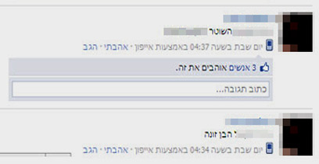
הקללות והלייקים. צילום מתוך עמוד הפייסבוק של החייל

את הלילה העביר החייל בתא המעצר. המשטרה ייחסה לצעיר עבירות של איומים והעלבת עובד ציבור וביקשה מבית משפט השלום בתל-אביב לשחררו למעצר בית למשך שבוע. בדיון ציינה המשטרה כי פוסוחוב הורשע בעבר בהפרעה לסדר הציבורי. סנגורו של פוסוחוב מטעם הסנגוריה הציבורית, עו"ד יוסי סקה, ציין כי מעצר הבית מיותר משום שהחייל משרת ביחידה צבאית בחברון.

לבסוף, השופטת דניאלה שריזלי הסתפקה במעצר בית למשך שלושה ימים והפקדת ערבויות בסך חמשת אלפים שקלים. היא גם אסרה על פוסוחוב ליצור קשר עם השוטר למשך 90 יום. "צר שאנשים נעצרים בגלל דברים כאלו. ידה על המשטרה קלה על ההדק, אך בסופו של דבר, המשטרה ובית המשפט השתכנעו שאין צורך בהמשך מעצרו. מדובר בצעיר נורמטיבי, המשרת בצה"ל", אמר עו"ד סקה.

